คู่มือการใช้โปรแกรมบัญชีครัวเรือนเตือนใจ

1. วัสดุ อุปกรณ์
เครื่องคอมพิวเตอร์และอุปกรณ์ต่อพ่วง
สเปคเครื่องขั้นต่ำที่แนะนำ
- Intel Pentium III Processor, 500 MHz
- 256 MB PC100 SDRam
- Windows XP Professional Service Pack 3

2. โปรแกรมที่ใช้
โปรแกรม Microsoft Excel 2010

3. โปรแกรมบัญชีครัวเรือนเตือนใจดาวน์โหลดได้ที่เว็บไซต์โรงเรียนเมืองปานวิทยา
http://www.school.obec.go.th/muangpanwitt/

4. การใช้โปรแกรมบัญชีครัวเรือนเตือนใจ
4.1 การเปิดโปรแกรม
4.1.1 double คลิกที่ไอคอน my computer
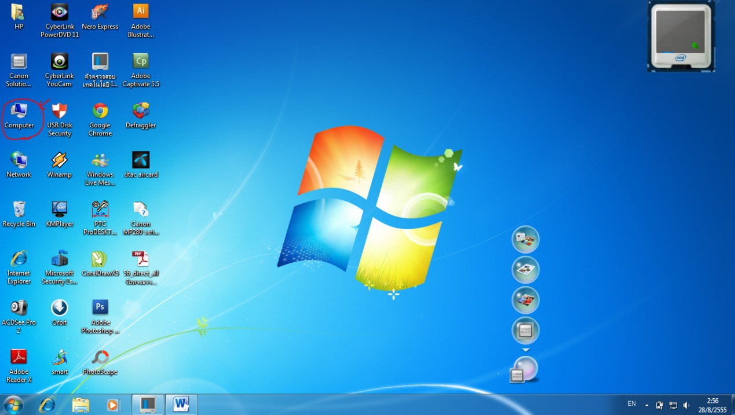

4.1.2 จะปรากฏหน้าจอดังนี้

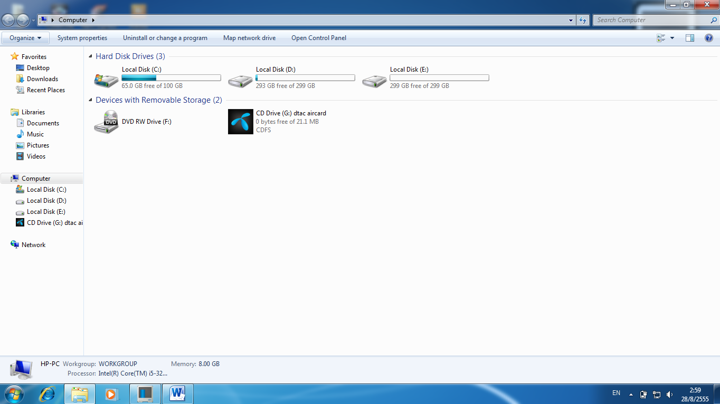

4.1.3 double คลิก drive ที่ใช้เก็บโปรแกรมบัญชีครัวเรือนเตือนใจ ในที่นี้เก็บไว้ใน Local Disk (E:) ให้ double คลิก Local Disk (E:)

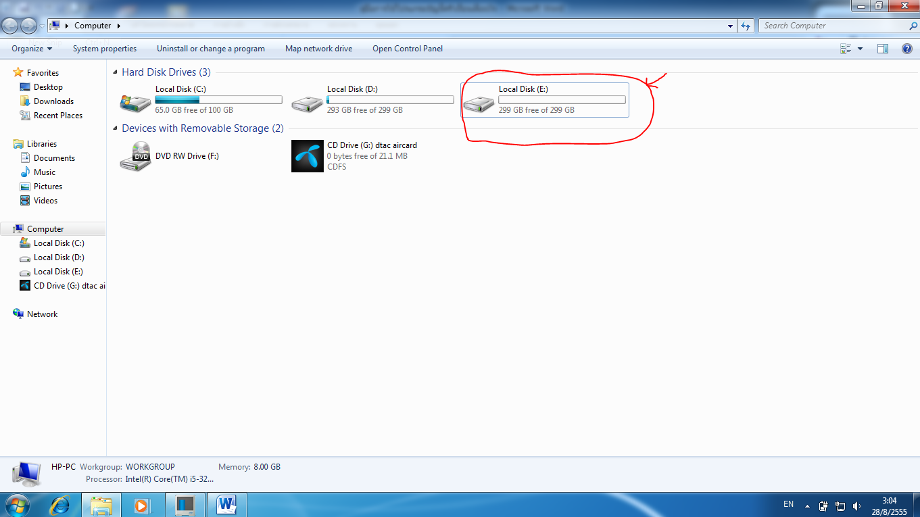

4.1.4 จะปรากฏหน้าจอ ดังนี้

4.1.5 double คลิกที่ไอคอน โปรแกรมบัญชีครัวเรือนเตือนใจ
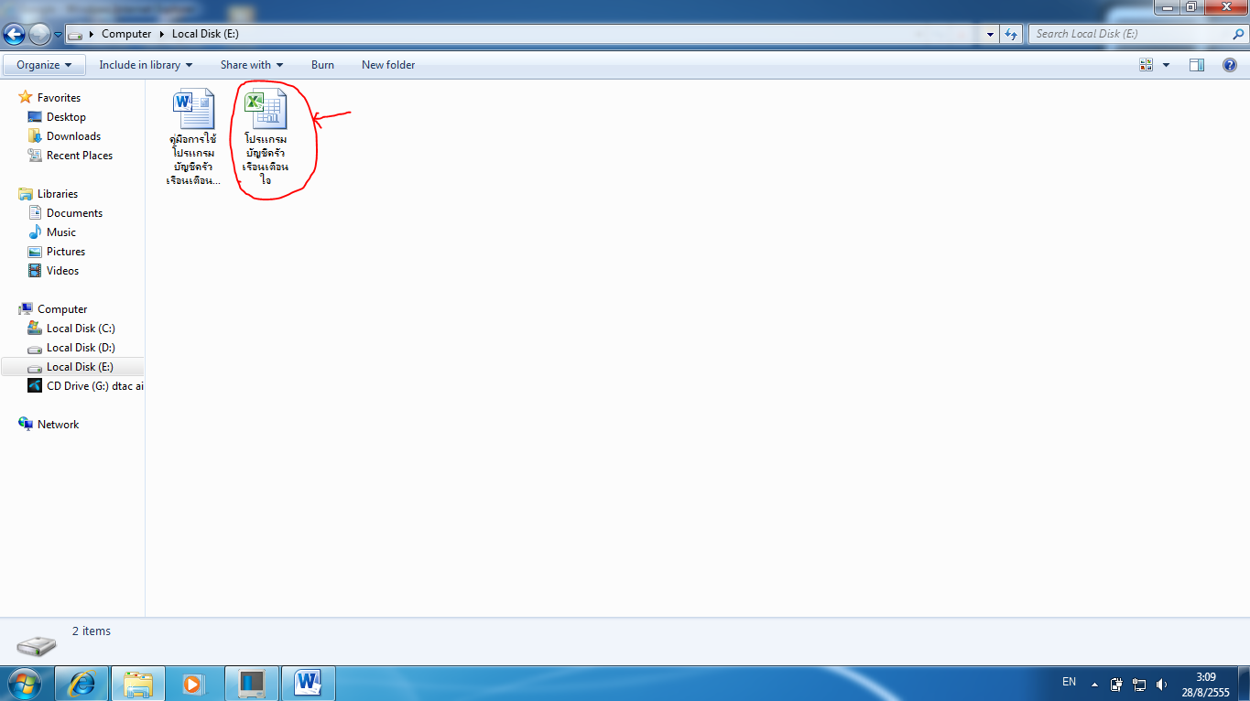

4.1.6 จะปรากฏหน้าจอดังนี้
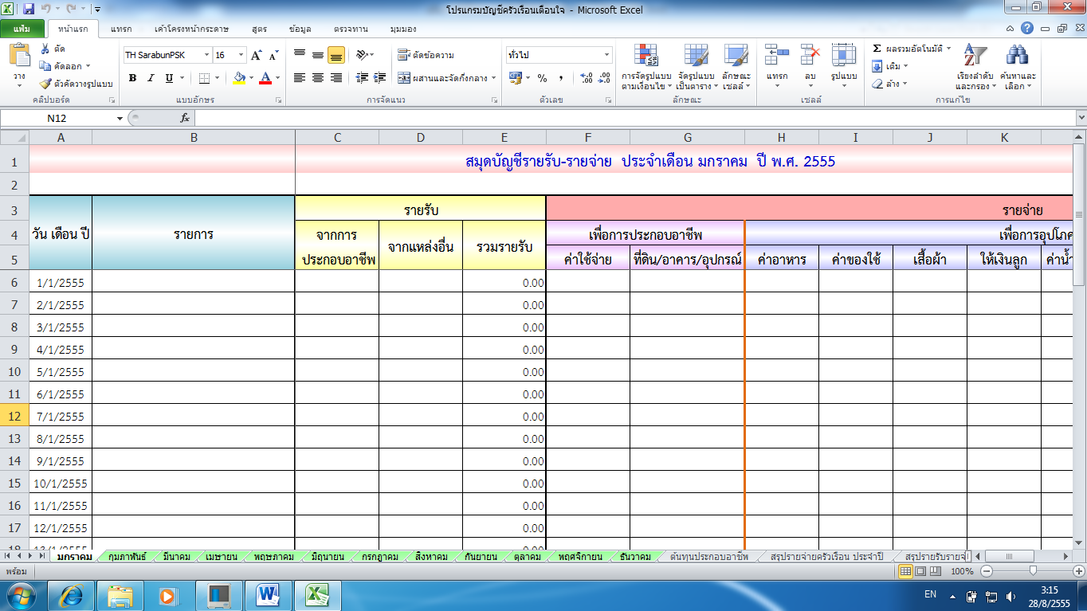

4.2 คำสั่งและไอคอนต่างๆ ที่ควรรู้
4.2.1 การพิมพ์ข้อมูล ให้คลิกลงไปในช่องเซลล์ที่ต้องการพิมพ์ข้อมูล
4.2.2 การบันทึกข้อมูล ให้คลิกไอคอน เพื่อบันทึกข้อมูล
4.2.3 การแก้ไขข้อมูล ให้คลิกลงไปในช่องเซลล์ที่ต้องการแก้ไขข้อมูล แล้ว กดปุ่ม F2 บนแป้นพิมพ์ (keyboard)
4.2.4 แท็บแต่ละหน้าของโปรแกรมบัญชีครัวเรือน สามารถคลิกเข้าไปจัดการข้อมูลได้

4.2.5 การปิดโปรแกรม ให้คลิกที่ไอคอน มุมบนด้านขวามือ
4.3 การใช้โปรแกรมบัญชีครัวเรือนเตือนใจ

1) สมุดบัญชีรายรับ-รายจ่ายประจำเดือน ตั้งแต่เดือนมกราคม - ธันวาคม
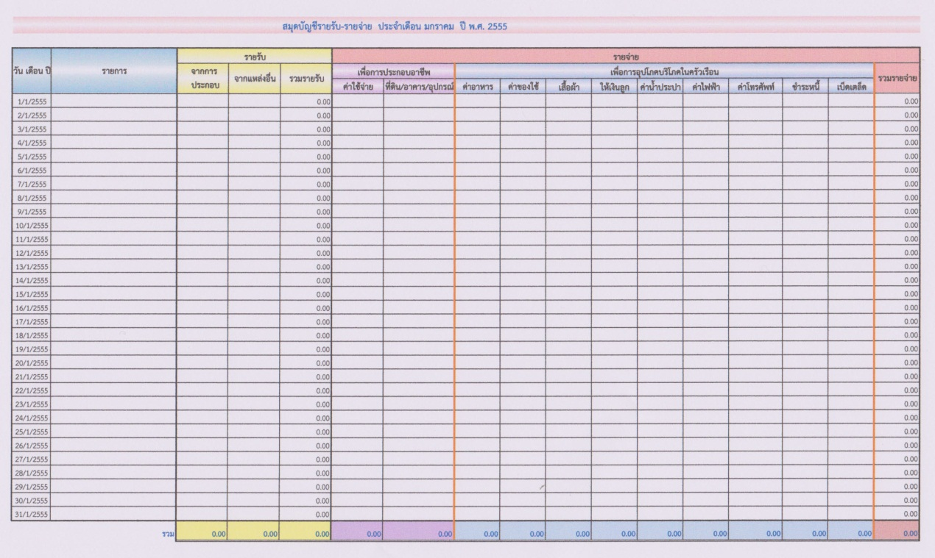

ส่วนที่ 1 วัน เดือน ปี ผู้ใช้โปรแกรมไม่ต้องพิมพ์ข้อมูล เพราะโปรแกรมมีรายละเอียด วัน เดือน ปี
ส่วนที่ 2 รายการ พิมพ์รายละเอียดเกี่ยวกับรายรับ เช่น ค้าขาย ทำนา
ส่วนที่ 3 รายรับ พิมพ์จำนวนเงินที่เป็นรายรับ โดยแยกเป็น
- รายรับจากการประกอบอาชีพ เช่น ค้าขาย ทำนา เลี้ยงสัตว์
- จากแหล่งอื่น เช่น ได้เงินปันผลจากสหกรณ์ มีคนให้ ถูกสลากกินแบ่งรัฐบาล
- รวมรายรับ ในช่องนี้ผู้ใช้ไม่ต้องกระทำใด ๆ โปรแกรมจะรวมรายรับเอง
ส่วนที่ 4 รายจ่าย พิมพ์จำนวนเงินที่เป็นรายจ่าย แบ่งออกเป็นรายจ่ายเพื่อการประกอบอาชีพ และรายจ่ายในครัวเรือน
- เพื่อการประกอบอาชีพ แบ่งออกเป็นค่าใช้จ่าย และที่ดิน/อาคาร/อุปกรณ์
- เพื่อการอุปโภคบริโภค แบ่งออกเป็นค่าอาหาร ค่าของใช้ เสื้อผ้า ให้เงินลูก ค่าน้ำประปา ค่าไฟฟ้า ค่าโทรศัพท์ ชำระหนี้ และเบ็ดเตล็ด
- รวมรายจ่าย ในช่องนี้ผู้ใช้ไม่ต้องกระทำใด ๆ โปรแกรมจะรวมรายจ่ายเอง
ส่วนที่ 5 รวมในแต่ละรายการ ในส่วนนี้ผู้ใช้ไม่ต้องกระทำใด ๆ โปรแกรมจะคำนวณรวมแต่ละรายการทั้งเดือนให้เอง
หมายเหตุ หน้าสมุดบัญชีรายรับ-รายจ่ายประจำเดือน มีตั้งแต่เดือนมกราคม - ธันวาคม
2) หน้าบัญชีต้นทุนประกอบอาชีพ
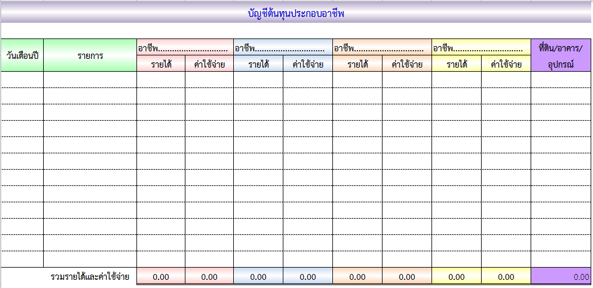

ส่วนที่ 1 วัน เดือน ปี ผู้ใช้พิมพ์ วัน เดือน ปี
ส่วนที่ 2 รายการ ผู้ใช้พิมพ์รายละเอียดรายรับหรือรายจ่ายลงไป
ส่วนที่ 3 อาชีพ แบ่งออกเป็น รายได้ และค่าใช้จ่าย
ส่วนที่ 4 รวมรายได้และค่าใช้จ่าย ผู้ใช้ไม่ต้องกระทำการใด ๆ โปรแกรมจะคำนวณรวมรายได้และค่าใช้จ่ายจากการประกอบอาชีพในแต่ละอาชีพ

3) หน้าสรุปรายจ่ายในครัวเรือน ประจำปี
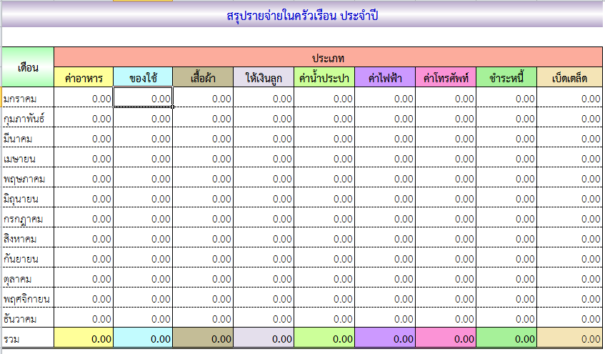

หน้านี้ผู้ใช้โปรแกรมไม่ต้องกระทำการใด ๆ โปรแกรมจะดึงข้อมูลรวมค่าใช้จ่ายในการอุปโภคบริโภคจากหน้าสมุดบัญชีรายรับ – รายจ่ายตั้งแต่เดือนมกราคมจนถึงเดือนธันวาคมมาสรุปเอง
4) สรุปรายรับ – รายจ่ายประจำปี
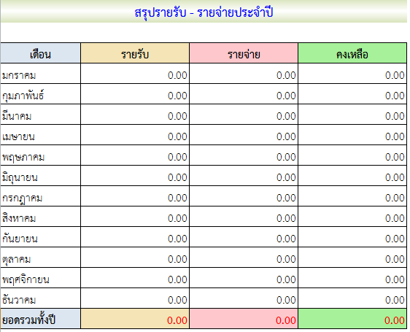

หน้านี้ผู้ใช้โปรแกรมไม่ต้องกระทำการใด ๆ โปรแกรมจะดึงข้อมูลรวมรายรับ – รายจ่ายจากหน้าสมุดบัญชีรายรับ – รายจ่ายตั้งแต่เดือนมกราคมจนถึงเดือนธันวาคมมาสรุปเอง

5) กราฟแสดงรายรับ-รายจ่ายประจำปี
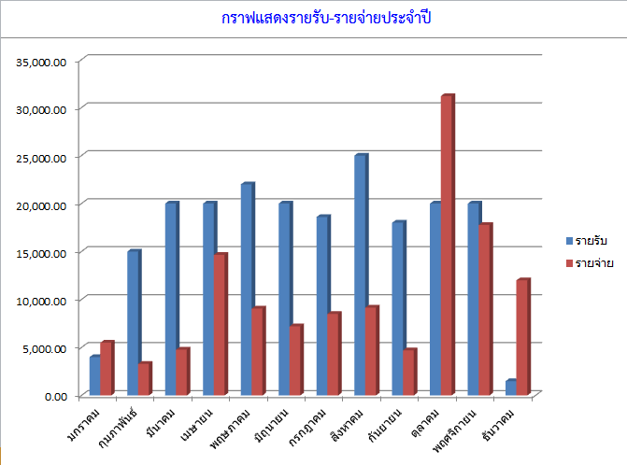

หน้านี้ผู้ใช้โปรแกรมไม่ต้องกระทำการใด ๆ โปรแกรมจะดึงข้อมูลรายรับ – รายจ่ายประจำปี มาแสดงผลในรูปแบบของกราฟเอง
6) กราฟแสดงรายรับ รายจ่าย และเงินคงเหลือ
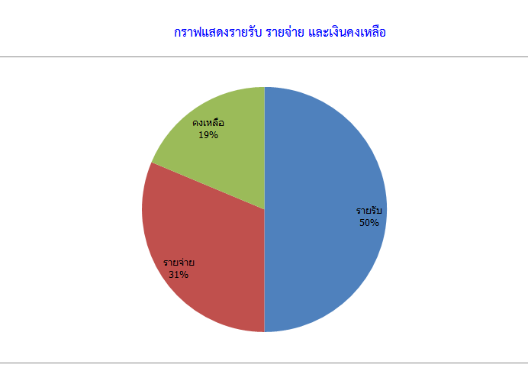

หน้านี้ผู้ใช้โปรแกรมไม่ต้องกระทำการใด ๆ โปรแกรมจะดึงข้อมูลรายรับ รายจ่าย และเงินคงเหลือประจำปี มาแสดงผลในรูปแบบของกราฟเอง

